桃園縣第三屆《校園偶像》SCHOOL IDOL才藝比賽辦法
- 目的：提倡藝術人文美化校園，讓同學有展現年輕活力的方式，
可以讓同學將表演藝術融入生活中，拒絕不良嗜好。
二、對象：桃園縣立各國民中學及桃園縣完全中學國中部之國中生及共同學區國中。
三、指導單位：桃園縣政府教育局
主辦單位：桃園縣私立永平工商（網址:www.ypvs.tyc.edu.tw）
四、比賽時間：初賽 日 期：102年11月19、20日（週二、週三）。
總決賽日期：102年12月3日（週二）。
比賽地點：初 賽─永平工商明德堂
總決賽─永平工商明德堂
（永平工商交通路線圖如附件一、場地配置圖如附件二）
五、報名方式：
1.請詳細填寫報名表。
2.諮詢電話：請洽(03)482-2464（代表號)轉800、888、889。
報名專線(03)4823556、(03)4820834 永平工商推廣中心林文政組長。
3.採網路報名或傳真報名：網址:www.ypvs.tyc.edu.tw，
傳真電話(03)4828894，傳真後，請再以電話確認。
4.初賽報名截止時間：102年11月13日（週三）16：00截止。
六、比賽組別：
舞蹈組：不限流行、民俗、古典、現代等各種類型舞風，以舞蹈表演方式為主。
歌唱組：以歌聲或聲音方式表演為主，不限流行和古典和各種表演型態呈現。
綜藝組：除舞蹈類和歌唱類之外有特殊技能的表演方式，例如魔術、雜技、樂器演奏等。
評分方式：1.表演技巧40％；2.創意20％；3.造型20％；4.音樂10％；
5.台風10％。
評審委員以百分法計分後，採「中間分數平均法」統計，如有同分時，依評分方式順序分數高低判取，第1順序為表演技巧，餘此類推，5項皆同分時，則增額錄取。（中間分數平均法：將各評審委員所評定參賽者分數，刪除各分數中最高分及最低分各一個得分，而後取其餘之各數相加，再求其平均數）。
成績公告：
- 初賽成績將於102年11月21日中午12：00前公布於永平工商首頁最新消息。
- 決賽成績將於102年12月3日晚上7：00前公布於永平工商首頁最新消息。
演出時間：每人以4分鐘為限。演出時間，每逾時1分鐘，扣總平均分數1分，如未滿1分鐘，以1分鐘計算。
評審委員：永平工商表演藝術科藝人師資群。
七、獎勵方式：入圍總決賽優勝者，永平工商表演藝術科將編排決賽精彩的節目內容，以及美姿美儀訓練、發聲訓練、舞台燈光贊助等專業培訓課程。
獎金 :
(1)舞蹈組：
第一名：壹萬元獎金及獎狀乙禎。
第二名：捌仟元獎金及獎狀乙禎。
第三名：伍仟元獎金及獎狀乙禎。
第四名：参仟元獎金及獎狀乙禎。
第五名：貳仟元獎金及獎狀乙禎。
第六名至第十名：優勝、獎金壹仟元及獎狀乙禎。
(2) 歌唱組：
第一名：壹萬元獎金及獎狀乙禎。
第二名：捌仟元獎金及獎狀乙禎。
第三名：伍仟元獎金及獎狀乙禎。
第四名：参仟元獎金及獎狀乙禎。
第五名：貳仟元獎金及獎狀乙禎。
第六名至第十名：優勝、獎金壹仟元及獎狀乙禎。
(3) 綜藝組：
第一名：壹萬元獎金及獎狀乙禎。
第二名：捌仟元獎金及獎狀乙禎。
第三名：伍仟元獎金及獎狀乙禎。
第四名：参仟元獎金及獎狀乙禎。
第五名：貳仟元獎金及獎狀乙禎。
並由所有決賽參賽隊伍再選出以下獎項：
最佳微笑獎：禮品乙份及獎狀乙禎。
最佳鏡頭獎：禮品乙份及獎狀乙禎。
最佳台風獎：禮品乙份及獎狀乙禎。
最佳搞笑獎：禮品乙份及獎狀乙禎。
最佳創意獎：禮品乙份及獎狀乙禎。
最佳服裝造型獎：禮品乙份及獎狀乙禎。
最佳勇氣獎：禮品乙份及獎狀乙禎。
八、參賽者注意事項：
1.比賽場地尺寸：寬 15 公尺×深 8 公尺。
2.為了不影響其他參賽者權益，參賽者請在比賽前30分鐘完成報到程序。
遲到、無故不到者，視同自動放棄，工作人員將不會再聯絡通知(若有特殊情況，請先通知)
3.請準備15秒自我介紹詞，供出場時由永平工商主持人介紹，最好能展現自我特色，讓評審印象深刻。
4.參賽者必須依出場序與賽，若經唱名3次未出場比賽者，以棄權論。
5.除燈光及播音設備由主辦單位準備外，所需服裝、道具及伴奏人員均應自備。
6.主辦單位僅備CD錄放音響設備一套供參賽者使用，但CD之內容由參賽者自備，並應在該項比賽報到時，送交主辦單位負責播放之工作人員代為播放。
7.報名單上各項資料應據實詳細填寫(全數參加人員的資料)，一經報名，不得要求任何增減或變更，違者取消參賽資格。
8.各參賽者之指導老師於參賽者進場比賽開始時，一律不得在現場以口令、手勢等作示範指導。
9.每一參賽隊伍之進場及佈置時間，以不超過2分鐘為限，超過2分鐘者扣總平均1分（以佈置人員進場時開始計時）。易致危險之道具及物品不得攜帶進場，否則主辦單位工作人員得強制令其離場，有造成損害情事者，應由參賽者負責賠償。
10.參賽者對排定之賽程不得以任何理由請求變更。
11.進入會場後請保持安靜，並保持環境乾淨，請將自己垃圾帶走。
九、本比賽辦法經主辦單位籌備會討論後通過實施，修正時亦同。
  交通位置
  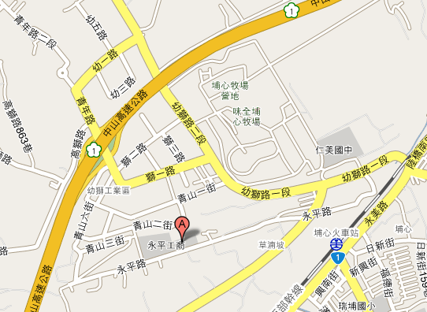
  ※走高速公路：幼獅交流道下，走獅一路走到底右轉，接幼獅路一段走
  約500公尺，看到陸橋後右轉進永平路，一直走約500公尺就到。
  ※走台1線→幼獅路一段→美亞鋼管→永平路→永平工商。
  ※坐火車：由前站走出來後向右轉，走約200公尺遇到第一個向右轉的
  路口，向右轉一直走走到底即是永平路。
  地址：桃園縣楊梅市埔心永平路480號
  (03)482-2464（代表號)轉800.888.889。

